Муниципальное автономное дошкольное образовательное учреждение детский сад №14 г. Липецка

Перспективный план работы по теме:
«Использование метода «анималотерапии»,
как средства социально- личностного развития детей с ОВЗ»

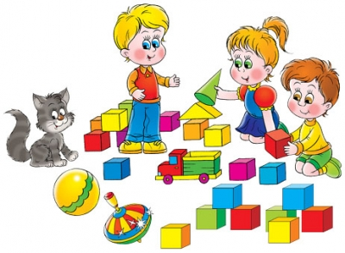

Месяцы | Название мероприятие | Цель | Форма проведения
Сентябрь | Составление презентации: «Анималотерапия- лечение животными» | Рассмотреть объекты и предметы анималотерапии, познакомить детей с видами и функциями анималотерапии. | Презентация, беседа.
Октябрь | Коллективная работа:  «Кошкино- настроение» | Учить детей рисованию в нетрадиционной технике  (тычком)- работа сухой кистью, раскрывать и развивать потенциальные художественные способности заложенные в ребёнке. | Нетрадиционное рисование (сухой кистью- тычком)
Ноябрь | «Путешествие в мир мультипликации» | Расширять знания и представления о животных, создание условий для развития воображения. | Презентация о животных, беседа, сравнительный анализ.
Декабрь | Игра- имитация:  «Волшебные превращения» | Развитие игровых, коммуникативных навыков и творческой самостоятельности детей, через анимало-терапевтические игры и упражнения | Психологические игры, этюды, упражнения- релаксации.
Январь | А. Блока «Почему грустит котёнок» | Расширять знания и представления о животных, их влияние на состояние человека, учить детей рассуждать, устанавливать причинно- следственные связи. | Чтение художественной литературы, заучивание стихотворения, использование музыкального сопровождения.
Февраль | «Весёлая анималистика» | Прививать детям умение видеть, понимать, беречь и любить многообразный и удивительный мир животных существ, населяющих нашу землю, развивать творческие способности детей. | Продуктивна деятельность рисование, лепка животных.
Март | «Семейный альбом»-. | Показать неразрывную связь человека и животного, сформировать понимание необходимости защищать и изучать природу, развивать стремление детей и взрослых к взаимопониманию в совместной творческой деятельности на благо семьи. | Мини проект о домашних питомцах.  Беседа, рассматривание фотографий домашних питомцев.
Апрель | «Друзья человека» | Создать у детей эмоционально- приподнятое настроение, ощущение радости от ожидаемого спектакля.  Развивать, внимание, мышление, воспитывать интерес к миру сказок, доброе отношение к животному миру. | Театрализованное представление.
Май | «Зверей домашних братство, в мире лучшее лекарство» | Систематизировать представление дошкольников о домашних и диких животных, об их роли в жизни человека.  Вызывать положительный эмоциональный отклик на совместную творческую деятельность; | Изготовление- лэпбука

